**高一年级生物第9课时《细胞的代谢（第2课时）》评价题**

1. ATP的结构示意图如右图所示，①③表示组成ATP的物质或基团，②④表示化学键。下列有关叙述正确的是

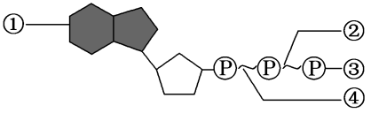

A．①为腺苷，即结构简式的A

B．化学键②为普通磷酸键

C．在ATP－ADP循环中③可重复利用

D．若化学键④断裂，则左边的化合物是ADP

2．某学生用紫色洋葱鳞片叶为实验材料，撕取外表皮制作临时装片，先在清水中观察（图像甲），然后用0.3g/mL蔗糖溶液取代清水并观察（图像乙）。下列叙述错误的是

G:\本地磁盘 (F)\D盘\我的高一\2019-2020\试题\磨题\终版\高一生物期末（终）\SW3.tif

甲 乙

A．图像甲中洋葱外表皮细胞的原生质层紧贴细胞壁

B．图像从甲到乙是由于细胞周围溶液浓度低于细胞液浓度

C．图像乙所示细胞出现质壁分离，b处充满蔗糖溶液

D．图像甲和乙，细胞的a、c中存在紫色物质

3．下图是物质跨膜运输方式示意图，该跨膜运输方式是

D:\命题\高一\2919.1\图片\4_主动运输.tif

A．主动运输 B．自由扩散 C．协助扩散 D．渗透作用

4．下列对酶的叙述中，正确的是

A．所有的酶都是蛋白质

B．酶与无机催化剂的催化效率相同

C．催化生化反应前后酶的性质发生了改变

D．高温能使酶的分子结构破坏而失去活性

5．下图是ATP与ADP相互转化的示意图。有关说法正确的是

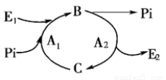

A．图中Pi代表磷酸，B为ADP B．在动物体内E1只来自有氧呼吸

C．植物细胞中E2可直接用于水分的吸收 D．A1和A2的不同作用体现了其专一性

6．若某种药物能抑制细胞呼吸，则该药物对下列过程影响最小的是

A．小肠上皮细胞吸收葡萄糖 B．肠淀粉酶从肠腺细胞排出进入肠道

C．人红细胞从血浆中吸收钾离子 D．O2进入人体肺泡细胞

7.在1**～**5号试管中分别加入2mL 0.5mol·L-1的过氧化氢溶液，再进行相应的实验。结果如下：

|  |  |  |  |  |  |
| --- | --- | --- | --- | --- | --- |
| 试管编号 | 1 | 2 | 3 | 4 | 5 |
| 实验处理 | 加热 | 1ml唾液 | 生土豆块 | 熟土豆块 | 生土豆块和盐酸 |
| 实验结果 | 少量气泡 | 几乎无气泡 | 大量气泡 | 几乎无气泡 | 几乎无气泡 |

据表分析不正确的是

A．1号和3号对比，说明酶具有高效性

B．2号和3号对比，说明酶具有有专一性

C．3号和4号对比，说明酶的活性受温度的影响

D．3号和5号对比，说明酶的活性受pH的影响

8．右图①和②处Na+的跨膜运输方式分别是

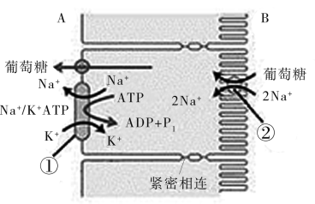

A．协助扩散、主动运输 B．主动运输、协助扩散

C．主动运输、主动运输 D．协助扩散、协助扩散

9．下列各项中，短时间内会显著降低细胞通过协助扩散吸收葡萄糖能力的是

A．细胞内能量不足 B．细胞外药物影响膜蛋白结构

C．细胞外葡萄糖浓度上升 D．细胞内O2浓度下降

10. 图2中曲线a、b表示物质跨膜运输的两种方式，下列表述正确的是

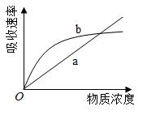

A. 脂溶性小分子物质不能通过方式a运输

B. 与方式a有关的载体蛋白覆盖于细胞膜表面

C. 方式b的最大转运速率与载体蛋白数量有关

D.抑制细胞呼吸对方式a和b的转运速率均有影响